**作业7 设计模式**

1. Mediation中介者模式

在用户聊天时，使用一个聊天室作为中介者，分别与各个用户相连接。聊天室负责将用户添加到聊天室、给用户发送信息、获取用户列表，并保存用户间的聊天记录。用户则将信息发送给聊天室，并从聊天室中接收信息、查询聊天记录。

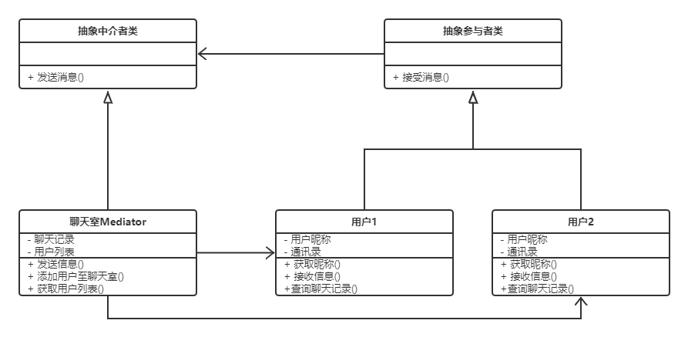

1. Prototype原型模式

用户注册账户时，浏览器给用户管理器发送注册用户的请求，用户管理器负责保存用户列表、接收浏览器的请求创建用户。创建用户采用默认的用户原型，其中有默认的用户昵称和用户头像。当用户管理器创建用户时，直接克隆默认用户原型作为新的用户。新的用户可以修改自己的昵称和头像。

